Information zu unseren Online Meetings

Liebe rotatische Freunde, liebe Gäaste,

Wir laden Sie herzlich zu unseren wöchentlichen Online-Meetings ein!

Damit Ihr Meeting-Erlebnis auch ein voller Erfolg wird, gibt es ein paar Dinge zu beachten, die sich von einem Meeting bei einem herkömmlichen Rotary Club unterscheiden. Im Folgenden finden Sie einige technische Voraussetzungen für ein Online-Meeting beim Rotary E-Club of D-1850:
1. Internetleitung (optimalerweise mit mindestens 6 Mbit)
2. Webcam
3. Headset

Unsere Meetings finden üblicherweise jeden Montag (außer an Feiertagen) um 20:15 Uhr statt. Die URL zum Einwählen in das Meeting lautet:
https://zoom.us/j/620469284
Zoom Meeting ID: 620-469-284
Sie werden als erstes folgenden Screenshot sehen, welcher sie in der Regel automatisch in den Meetingraum bzw. zur Anmeldemaske weiterführen wird. Unter Umständen müssen Sie über den auf der Seite angezeigten die Zoom Software herunterladen und auf Ihrem Rechner installieren.

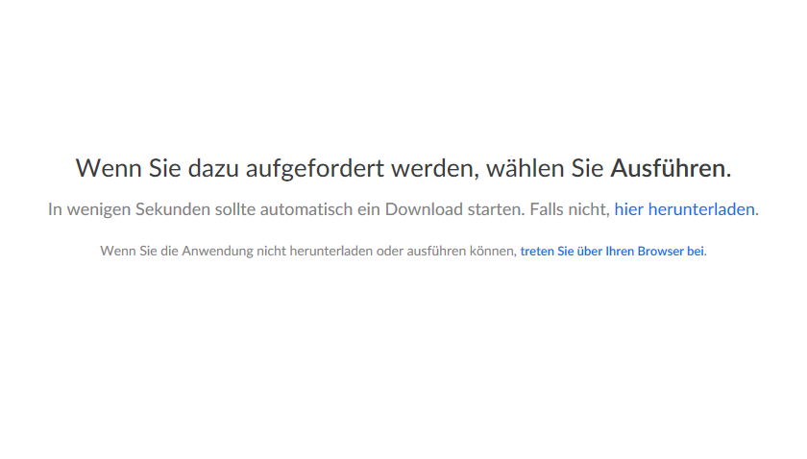

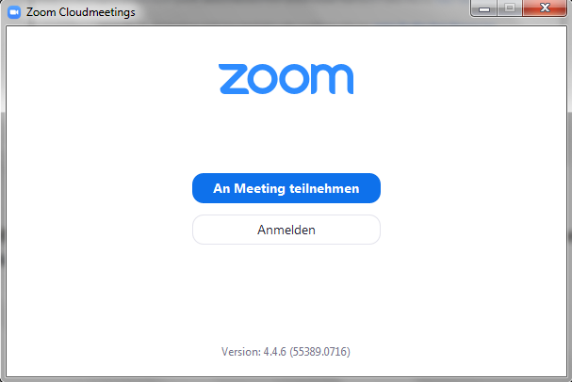

Melden Sie sich bitte mit Ihrem Vor- und Nachnamen an und geben Sie in Klammern den Namen Ihres Rotary Clubs an, in dem Sie momentan Mitglied sind:

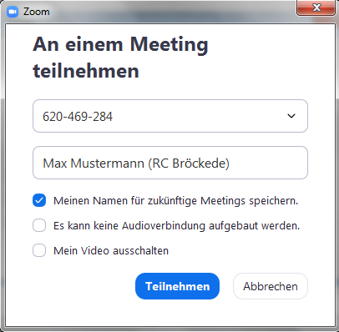

Im nächsten Schritt bestätigen Sie die Verwendung des Computers für die Audio-Übertragung.

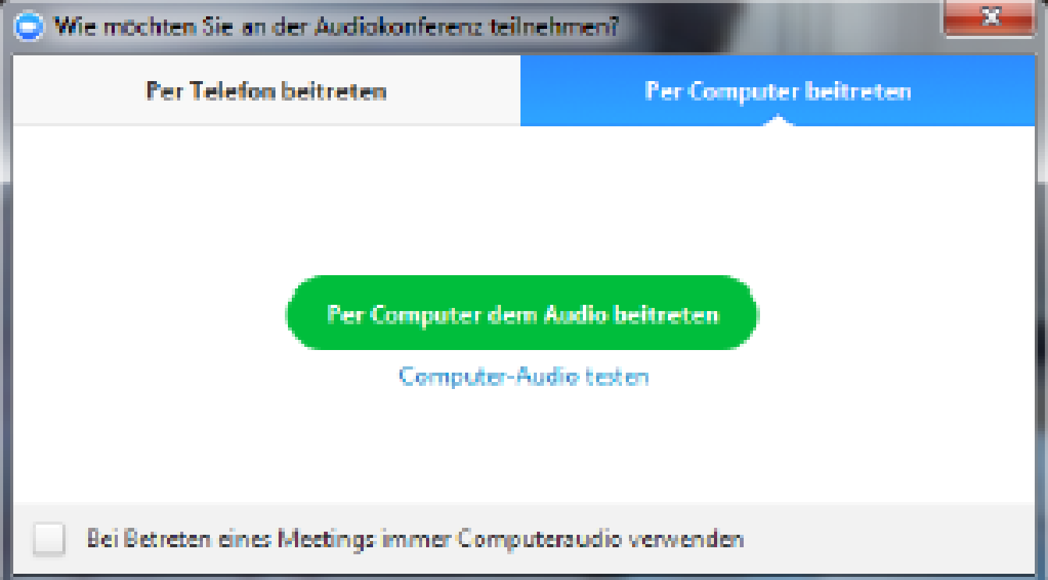

Sobald Sie im Meetingraum sind sehen Sie unten im Bildschirm von Zoom folgende Leiste:

Sie können sich gerne sofort via des automatisch angeschalteten Mikrofons oder via der integrierten Chatfunktion (siehe Anmerkung unten) vorstellen. Wenn Sie auf das Symbol „Stummschalten“ klicken:

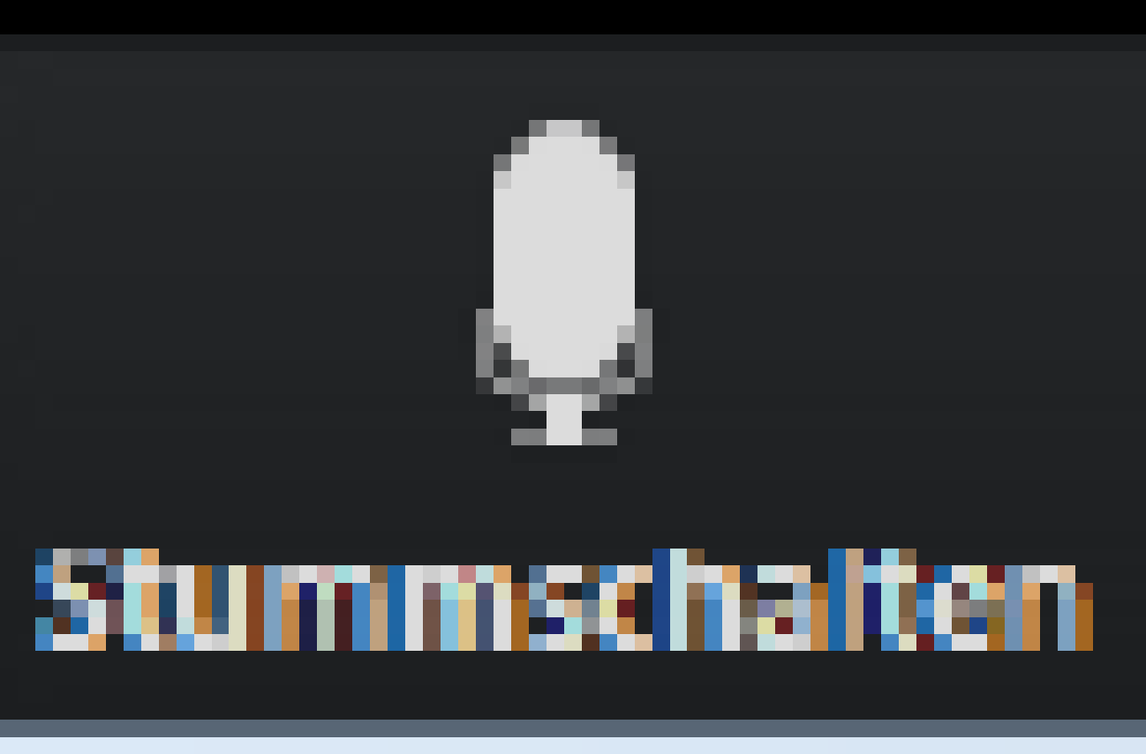

…ist Ihr Mikrofon stummgeschaltet.

Wenn Sie auf das Symbol „Video abbrechen“ klicken:

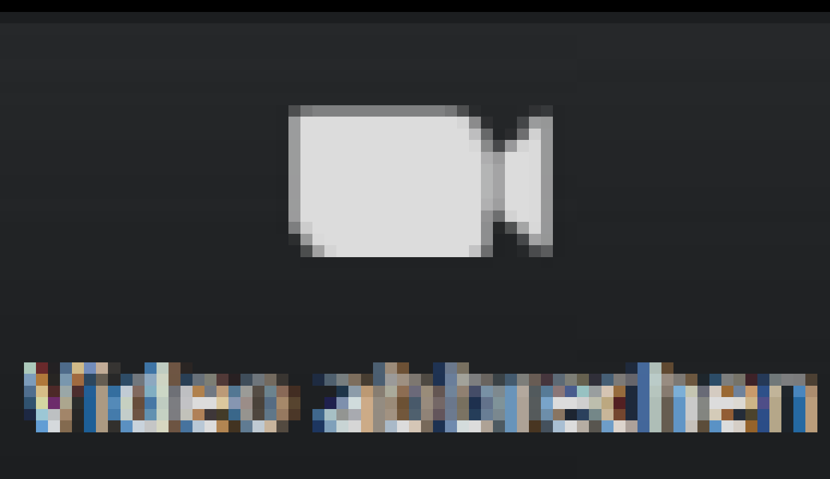

…wird Ihre Webcam deaktiviert.

Möchten Sie mit den Mitgliedern und Teilnehmern des Meetings chatten, klicken Sie auf das Symbol „Chat“:

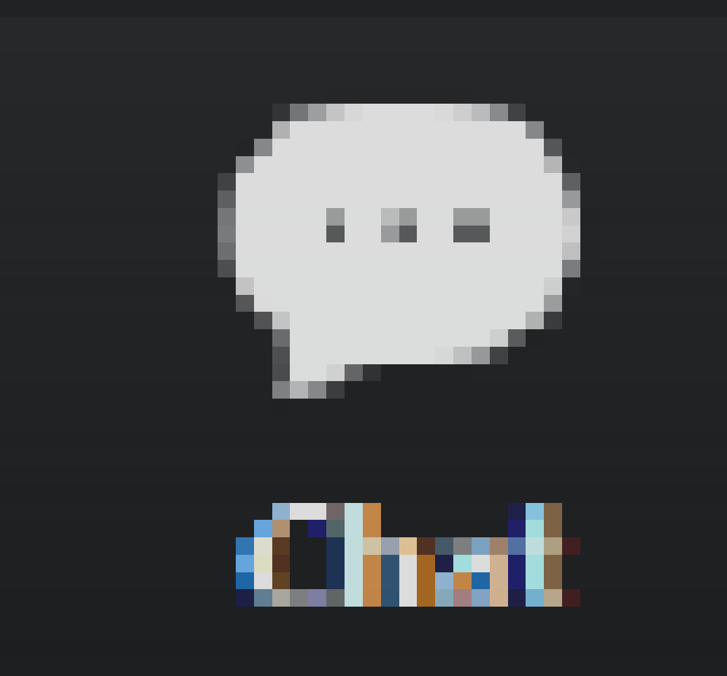

Da wir das Meeting gerne pünktlich um 20:15 Uhr beginnen wollen, stellen Sie bitte sicher, dass Sie beim ersten Besuch ca. 20:00 Uhr in den Meeting-Raum kommen. Die Zeit bis zum Meeting-Beginn kann dazu genutzt werden, Ihre Technik in Form von Webcam und Headset zu testen und dass Sie sich mit unserer Software vertraut machen können.
Stellen Sie bitte sicher, dass der Ton idealerweise über Ihr Headset und nicht über Ihre Lautsprecher läuft, da es ansonsten zu Tonstörungen (z.B. Rückkopplungen) kommen kann.

Teilnahme mit Mobilgeräten:
Neben der Teilnahme mit einem Mac oder PC, können Sie auch über Ihr iPhone, iPad oder Android Mobilgerät teilnehmen. Dafür laden Sie die Zoom Meeting App aus dem Google Play Store oder dem Apple AppStore herunter und geben Sie als Meeting-ID 620-469-284 ein.
iPhone/iPad: https://itunes.apple.com/us/app/id546505307
Android: https://play.google.com/store/apps/details?id=us.zoom.videomeetings

Selbstverständlich erhalten Sie für Ihren Besuch bei einem unserer Meetings eine Präsenzbescheinigung. Hierfür teilen Sie uns bitte unbedingt in unserem Meeting-Chat Ihre
E-Mailadresse mit, damit wir Ihnen im Anschluss an das Meeting die Teilnahme bescheinigen können.
Für weitere Rückfragen stehen wir jederzeit gerne per E-Mail unter praesident@rotary-eclub1850.de zur Verfügung.

Wir freuen uns Sie bei einem unserer nächsten Meetings begrüßen zu können!

Mit rotarischen Grüßen,

Die Mitglieder des Rotary E-Club of D-1850

P.S.: Für ausschließlich interne Zwecke werden unsere Meetings teilweise aufgezeichnet. Das verkünden wir vor dem Meeting. Mit der Teilnahme an unseren Meetings stimmen Sie der Aufnahme und interner Verteilung im Rotary E-Club of D-1850 zu.

